Oppgave 6

c)

Lager en graf for feilen for yn i oppgave 6b). Bruker loglog kommandoen i MatLab til å lage en graf med logaritmisk skala.



Vil da få følgende graf for feilen:  
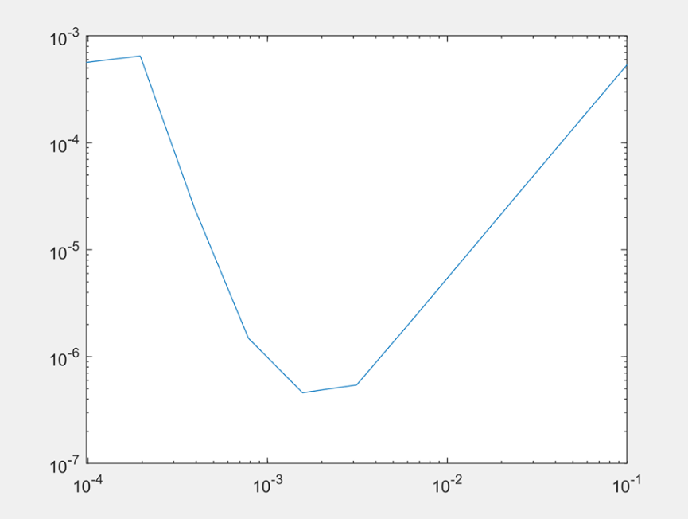

Denne grafen viser feilen for ulike verdier for n. Her viser x-aksen stegstørrelsen (lengden av bjelken delt på n) og y-aksen viser feilen. Her ser man at feilen blir mindre når n øker, helt frem til n = 1280. Etter dette punktet så stiger feilen igjen når n fortsetter å bli større.

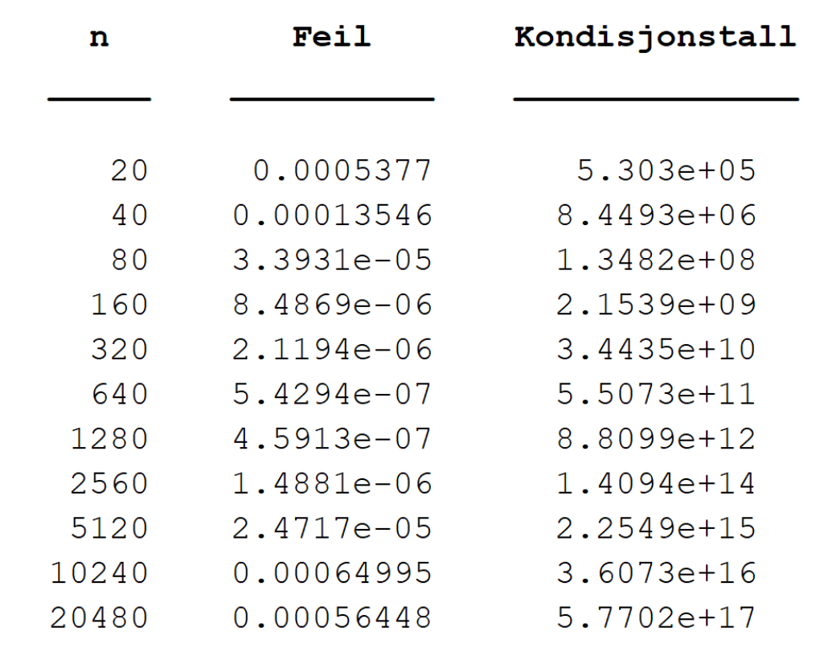

Denne tabellen viser feil og kondisjonstall for noen n-verdier. Her ser man at feilen blir mindre helt frem til n = 1280, når feilen begynner å øke igjen. Dette er fordi når n blir veldig stor, så vil også kondisjonstallet bli stort og man vil dermed få større usikkerhet i beregningen, og dermed større feil.

d) Lager en graf som inneholder den teoretiske feilen, kondisjonstallet til A multiplisert med 𝜖mach, samt funksjonen fra 6c). Bruker følgende kode i MatLab:

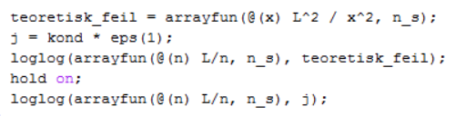

Finner den teoretiske feilen og finner produktet av kondisjonstallet og 𝜖mach. Lager deretter av grafer med logaritmisk skala. Får da følgende graf:

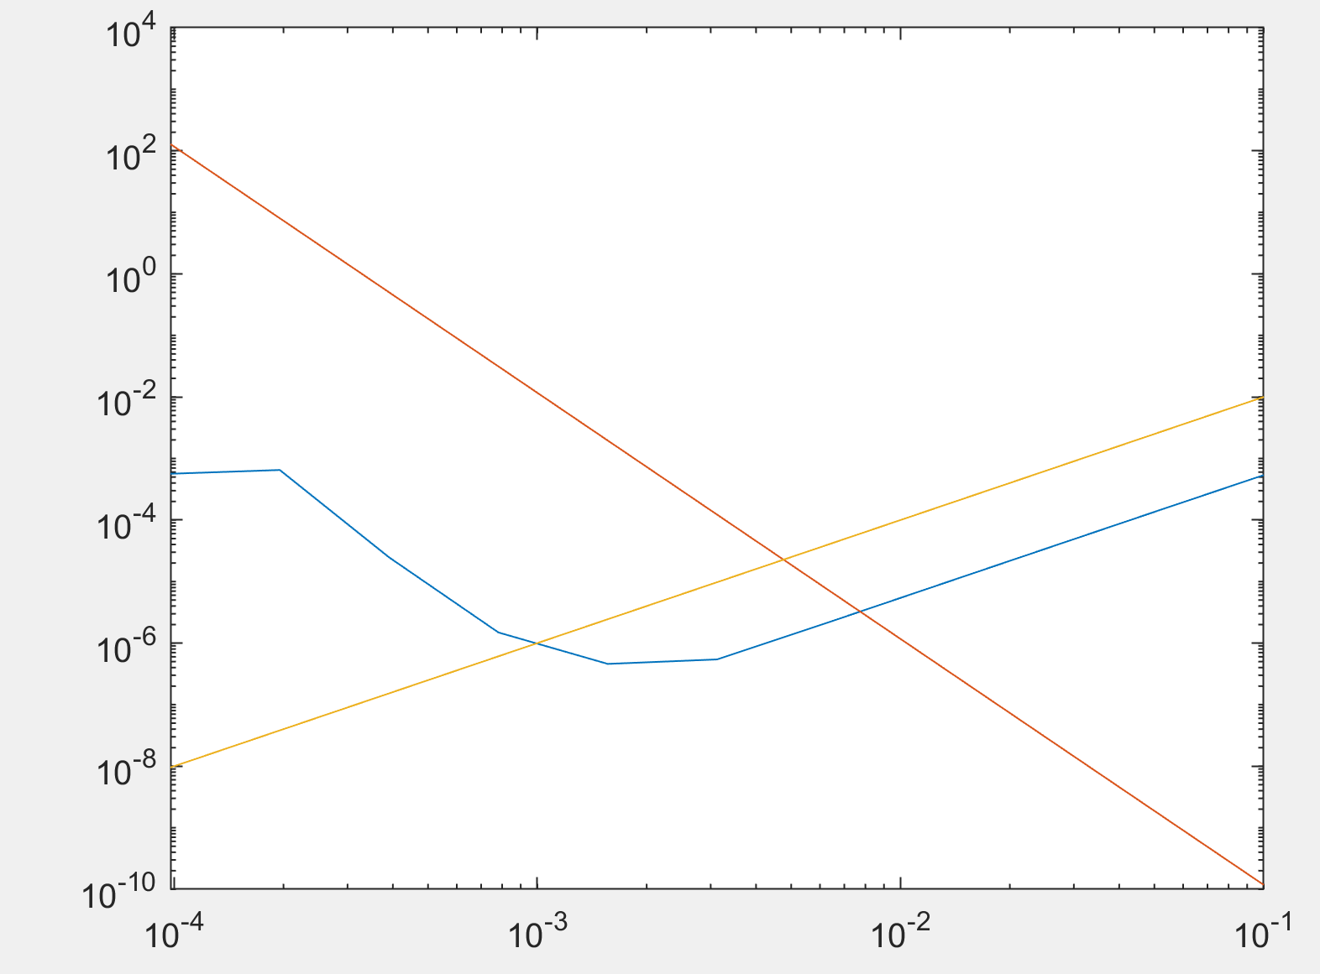

Denne grafen viser kondisjonstallet A multipliser med e mach og den teoretiske feilen plottet sammen grafen fra forrige oppg.

Her representerer den blå linjen den den numeriske metoden fra oppgave c), den gule linjen representerer den teoretiske feilen og den røde linjen kondisjontallet A multiplisert med e mach. Her ser man at i starten så vil den numeriske metoden likne mest på den røde linjen og være ca. parallell med den. Men etter man har passert punktet hvor n = 1280, så vil den numeriske metoden begynne å likne mer på og være parallell med den teoretiske feilen. Dette er forårsaket av at når n er liten så vil kondisjonstallet også være lite, som betyr at man har god sikkerhet i beregningene. Ettersom n blir større vil kondisjonstallet bli større, og man vil få større usikkerhet i beregningene. Den teoretiske feilen derimot vil bli mindre og mindre når n blir større. Dermed ser man at den numeriske metoden er mest lik produktet av kondisjonstallet A og emach i starten, men likner mer på den teoretiske feilen når n blir større.

e)

Den teoretiske feilen er gitt som h^2 = L^2/n^2. L er en konstant, så den teoretiske feilen endres kun ved n. Siden man deler på n, så vil den teoretiske feilen bli mindre og mindre ettersom n blir større. Når n går mot uendelig så vil den teoretiske feilen gå mot null. Men selv om den teoretiske feilen fortsetter å minke ved stor n, så vil feilen fortsatt øke. Det er fordi kondisjonstallet A blir større ved store n, og dette medfører større usikkerhet i beregningene og større feil. Den teoretiske feilen blir altså mindre og mindre, men den faktiske feilen øker.

f)

Fra grafen i oppgave c) og d) så man at den minste feilen får man når n = 1280. Det betyr at for å få den mest nøyaktige tilnærmingen mulig, så bør man dele bjelken i 1280 deler og bruke numerisk metode. Grunnen til at dette tallet gir minst feil er en kombinasjon av et lavt kondisjonstall og en relativt lav teoretisk feil, som til sammen gjør at n = 1280 vil gi den minste faktiske feilen.